山东省

排污单位自行监测方案

企业名称：乳山市大洋硅胶厂
监测单位： 山东天弘质量检验中心有限公司
备案日期： 2019-1-4

- 基本情况

企业名称 | 乳山市大洋硅胶厂 | 行业类别 | 制造业
曾用名 | / | 注册类型 | 股份合作制
组织机构代码 |  | 社会信用代码 | 91371083706252365X
企业规模 | 小型 | 对应市平台自动监控企业 | 乳山市大洋硅胶厂
中心经度 |  | 中心纬度
企业注册地址 | 山东省乳山市乳山口镇祝家庄 | 邮编 | 264515
企业生产地址 | 山东省乳山市乳山口镇祝家庄 | 邮编 | 264515
法定代表人 | 李琳琳 | 企业网址 | www.rsdayang.com
企业类别 | 废气、废水 | 所属集团 | /
建成投产年月 | 1990-04-05 | 管理级别 | 市（地）属
许可证编号 | / | 许可证发证日期 | /
控制级别 | 废气: □国控□省控 ☑市控□其它 废水:□国控□省控☑市控□其它
环保联系人 | 史晓玲 | 联系电话 | 0631-6321056
传真 | 0631-6321056 | 联系人手机 | 13256300266
电子邮箱 | dayang-sun@rsdayang.com
企业生产情况 | 乳山市大洋硅胶厂始建于1984年，1992年从事硅胶行业，1998年改为股份制企业。现装有20t/h的燃煤锅炉一台，年产硅胶20000吨。
企业污染防治情况 | 乳山市大洋硅胶厂主要污染物为废气中的烟尘、二氧化硫、氮氧化合物，采用布袋除尘+旋风除尘的方法进行除尘，采用石灰石法进行脱硫，采用低氮燃烧进行脱氮，脱硝系统采用PCR脱硝工艺，2017年 12月建成投运，废气达标排放。废水经沉淀中和工艺处理后，上清液达标排放。
备注

- 监测内容
废气自行监测内容表
监测项目  监测内容 |  | 排放口 | 监测点位 | 监测频次 | 执行排放标准 | 标准限值 | 监测方法 | 分析仪器 | 备注
监  测  指  标 | 氮氧化物 | DA001 | 锅炉废气排气筒 | 自动监测 | 锅炉大气污染物排放标准（DB37/2374-2018） | 200mg/m3 | 定电位电解法 | 自动烟尘（气）测试仪
 | 二氧化硫 | DA001 | 锅炉废气排气筒 | 自动监测 | 锅炉大气污染物排放标准（DB37/2374-2018） | 50mg/m3 | 定电位电解法 | 自动烟尘（气）测试仪
 | 烟尘 | DA001 | 锅炉废气排气筒 | 自动监测 | 锅炉大气污染物排放标准（DB37/2374-2018） | 10mg/m3 | 重量法 | 电子天平
污染物排放方式  及排放去向 |  | 有组织高空排放
采样和样品保存方法 |  | 采用自动监测，自动检测故障期间委托第三方有资质的检验机构进行检测
监测质量控制措施 |  | 使用有证书的二氧化硫、氮氧化物标准气体进行校准
监测结果  公开时限 |  | 自动监测结果实时在威海市环保局门户网站上公布

废水自行监测内容表
监测项目  监测内容 |  | 排放口 | 监测点位 | 监测频次 | 执行排放标准 | 标准限值 | 监测方法 | 分析仪器 | 备注
监  测  指  标 | PH | DW001 | 废水监测点 | 自动监测 | DB37/3416.5-2018《流域水污染物综合排放标准 第5部分：半岛流域》 | 6-9 | 玻璃电极法 | 笔氏酸度计ph-220
 | 氨氮 | DW001 | 废水监测点 | 自动监测 | DB37/3416.5-2018《流域水污染物综合排放标准 第5部分：半岛流域》 | 5 | 纳氏试剂分光光度法 | 紫外可见分光光度计UV-1800
 | COD | DW001 | 废水监测点 | 自动监测 | DB37/3416.5-2018《流域水污染物综合排放标准 第5部分：半岛流域》 | 50 | 重铬酸盐法 | 滴定管
污染物排放方式  及排放去向 |  | 经沉淀中和达标排放至大海
采样和样品保存方法 |  | 在线监测设备由相关资质的第三方进行维护及运营
监测质量控制措施 |  | 在线监测设备由相关资质的第三方进行维护及运营
监测结果  公开时限 |  | 自动监测结果实时在威海市环保局门户网站上公布

无组织自行监测内容表
监测项目  监测内容 |  | 监测点位 | 监测频次 | 执行排放标准 | 标准限值 | 监测方法 | 分析仪器 | 备注
监  测  指  标 | 颗粒物 | 1#厂界上风向 | 1季度/次 | GB 16297-1996《大气污染物综合排放标准》表2 | 1.0 mg/m3 | 重量法 | 电子天平
 | 颗粒物 | 2#厂界下风向 | 1季度/次 | GB 16297-1996《大气污染物综合排放标准》表2 | 1.0 mg/m3 | 重量法 | 电子天平
 | 颗粒物 | 3#厂界下风向 | 1季度/次 | GB 16297-1996《大气污染物综合排放标准》表2 | 1.0 mg/m3 | 重量法 | 电子天平
 | 颗粒物 | 4#厂界下风向 | 1季度/次 | GB 16297-1996《大气污染物综合排放标准》表2 | 1.0 mg/m3 | 重量法 | 电子天平
 | 颗粒物 | 5#厂界北住处小区南1m处 | 1季度/次 | GB 16297-1996《大气污染物综合排放标准》表2 | 1.0 mg/m3 | 重量法 | 电子天平
 | 硫酸雾 | 1#厂界上风向 | 1季度/次 | GB 16297-1996《大气污染物综合排放标准》表2 | 1.2mg/m³ | 铬酸钡分光光度法 | 紫外可见分光光度计
 | 硫酸雾 | 2#厂界下风向 | 1季度/次 | GB 16297-1996《大气污染物综合排放标准》表2 | 1.2mg/m³ | 铬酸钡分光光度法 | 紫外可见分光光度计
 | 硫酸雾 | 3#厂界下风向 | 1季度/次 | GB 16297-1996《大气污染物综合排放标准》表2 | 1.2mg/m³ | 铬酸钡分光光度法 | 紫外可见分光光度计
 | 硫酸雾 | 4#厂界下风向 | 1季度/次 | GB 16297-1996《大气污染物综合排放标准》表2 | 1.2mg/m³ | 铬酸钡分光光度法 | 紫外可见分光光度计
 | 硫酸雾 | 5#厂界北住处小区南1m处 | 1季度/次 | GB 16297-1996《大气污染物综合排放标准》表2 | 1.2mg/m³ | 铬酸钡分光光度法 | 紫外可见分光光度计
 | 氨 | 1#厂界上风向 | 1季度/次 | GB 14554-1993《恶臭污染物排放标准》表1 | 1.5mg/m³ | 纳氏试剂分光光度法 | 紫外可见分光光度计
 | 氨 | 2#厂界下风向 | 1季度/次 | GB 14554-1993《恶臭污染物排放标准》表1 | 1.5mg/m³ | 纳氏试剂分光光度法 | 紫外可见分光光度计
 | 氨 | 3#厂界下风向 | 1季度/次 | GB 14554-1993《恶臭污染物排放标准》表1 | 1.5mg/m³ | 纳氏试剂分光光度法 | 紫外可见分光光度计
 | 氨 | 4#厂界下风向 | 1季度/次 | GB 14554-1993《恶臭污染物排放标准》表1 | 1.5mg/m³ | 纳氏试剂分光光度法 | 紫外可见分光光度计
 | 氨 | 5#厂界北住处小区南1m处 | 1季度/次 | GB 14554-1993《恶臭污染物排放标准》表1 | 1.5mg/m³ | 纳氏试剂分光光度法 | 紫外可见分光光度计
污染物排放方式  及排放去向 |  | 排入环境空气中
采样和样品保存方法 |  | 不同流量或频次采集1小时，滤膜袋或滤膜盒保存、PVC气袋装、气泡吸收管避光保存。
监测质量控制措施 |  | 流量校准、实验室平行样、标准样品等。
监测结果  公开时限 |  | 手工监测结果于收到监测报告次日公开

厂界噪声自行监测内容表
监测项目  监测内容 |  | 监测点位 | 监测频次 | 执行排放标准 | 标准限值 | 监测方法 | 分析仪器 | 备注
监  测  指  标 | 厂界环境噪声（昼间） | 1♯厂界东 | 1季度/次 | GB12348-2008《工业企业厂界环境噪声排放标准》 | 60dB | 仪器直读 | 噪声频谱分析仪HS6298B
 | 厂界环境噪声（昼间） | 2♯厂界南 | 1季度/次 | GB12348-2008《工业企业厂界环境噪声排放标准》 | 60dB | 仪器直读 | 噪声频谱分析仪HS6298B
 | 厂界环境噪声（昼间） | 3♯厂界西 | 1季度/次 | GB12348-2008《工业企业厂界环境噪声排放标准》 | 60dB | 仪器直读 | 噪声频谱分析仪HS6298B
 | 厂界环境噪声（昼间） | 4♯厂界北 | 1季度/次 | GB12348-2008《工业企业厂界环境噪声排放标准》 | 60dB | 仪器直读 | 噪声频谱分析仪HS6298B
 | 厂界环境噪声（夜间） | 1♯厂界东 | 1季度/次 | GB12348-2008《工业企业厂界环境噪声排放标准》 | 50dB | 仪器直读 | 噪声频谱分析仪HS6298B
 | 厂界环境噪声（夜间） | 2♯厂界南 | 1季度/次 | GB12348-2008《工业企业厂界环境噪声排放标准》 | 50dB | 仪器直读 | 噪声频谱分析仪HS6298B
 | 厂界环境噪声（夜间） | 3♯厂界西 | 1季度/次 | GB12348-2008《工业企业厂界环境噪声排放标准》 | 50dB | 仪器直读 | 噪声频谱分析仪HS6298B
 | 厂界环境噪声（夜间） | 4♯厂界西 | 1季度/次 | GB12348-2008《工业企业厂界环境噪声排放标准》 | 50dB | 仪器直读 | 噪声频谱分析仪HS6298B
污染物排放方式  及排放去向 |  | 排入声环境
采样和样品保存方法 |  | 现场测量
监测质量控制措施 |  | 仪器校准。
监测结果  公开时限 |  | 手工监测结果于收到监测报告次日公开

三、监测点位示意图
企业可根据具体情况自行确定比例，标明工厂方位，四邻，标明办公区域、主要生产车间（场所）及主要设备的位置，标明各种污染治理设施的位置，标明污水排放口及其监测点位的编号及其名称。
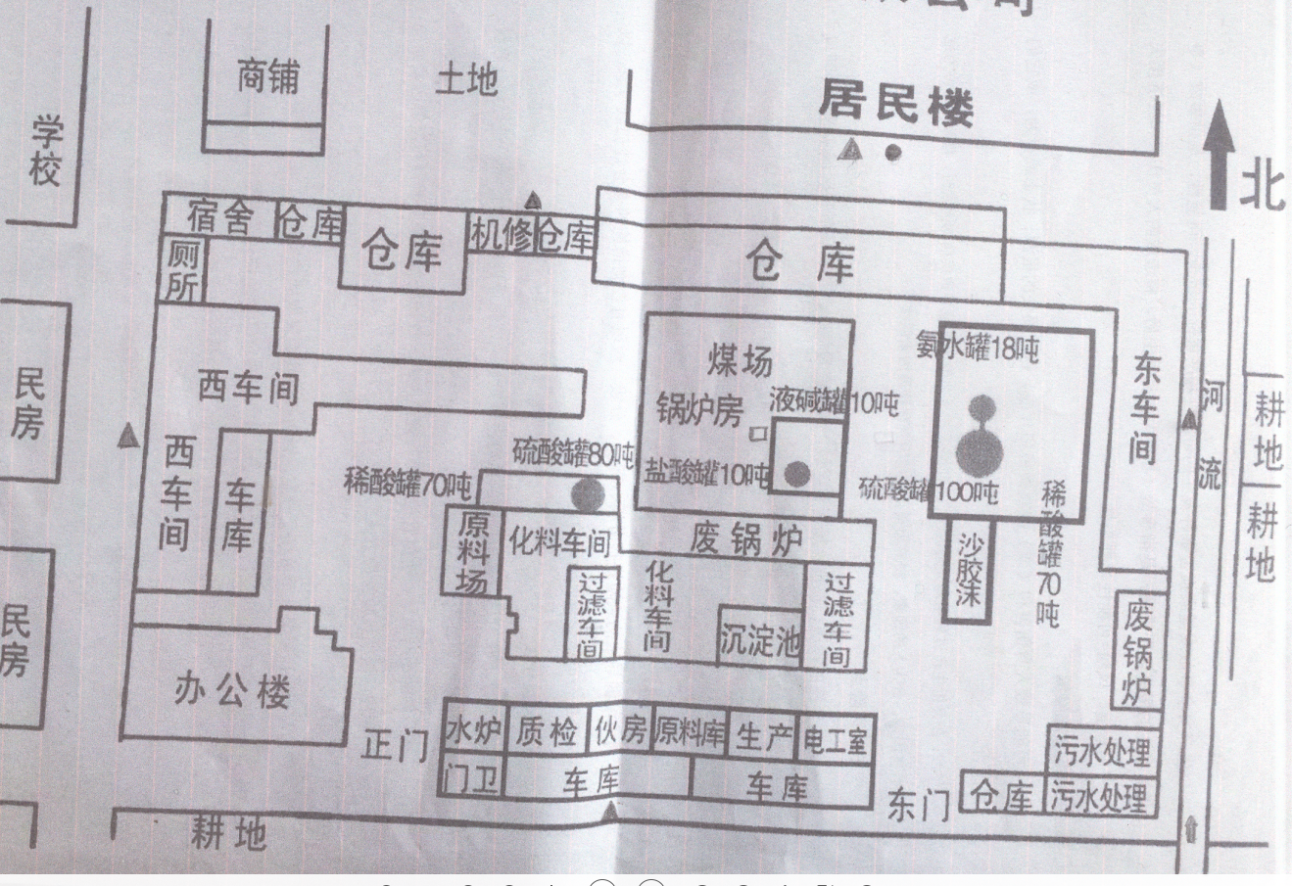
备注：
三角代表噪声
代表无组织敏感点
代表固定源废气
代表污水

